**1. Termik Düzeneklerle Güneş Elektriği**  
Yoğunlaştırmalı güneş toplayıcıları yöntemi ile güneş ısının bir sıvıya buharlaştırılması sonucu ve klasik termik santrallere benzer biçimde buhar türbini ve jenaratörle elektrik elde edilmektedir.

**2. Fotovoltaik Düzeneklerle Güneş Elektriği**  
**-Fotovoltaik Hücre Nedir?**  
**Güneş** pilleri (fotovoltaik piller), yüzeylerine gelen güneş ışığını doğrudan elektrik enerjisinedönüştüren yarıiletken maddelerdir. Yüzeyleri kare, dikdörtgen, daire şeklinde biçimlendirilen güneş pillerinin alanları genellikle 100 cm² civarında, kalınlıkları ise 0,2-0,4 mm arasındadır…  
Güneş pilleri fotovoltaik ilkeye dayalı olarak çalışırlar, yani üzerlerine ışık düştüğü zamanuçlarında elektrik gerilimi oluşur. Pilin verdiği elektrik enerjisinin kaynağı, yüzeyine gelengüneş enerjisidir. Güneş enerjisi, güneş pilinin yapısına bağlı olarak % 5 ile % 20 arasında birverimle elektrik enerjisine çevrilebilir.  
Güç çıkışını artırmak amacıyla çok sayıda güneş pili birbirine paralel yada seri bağlanarak biryüzey üzerine monte edilir, bu yapıya güneş pili modülü ya da fotovoltaik modül adı verilir. Güç talebine bağlı olarak modüller birbirlerine seri yada paralel bağlanarak bir kaç Watt’tan megaWatt’lara kadar sistem oluşturulur.  
Fotovoltaik piller ilk olarak 1839 yılında Fransız fizikçi Edmond Becquerel tarafından bulunmuştur.

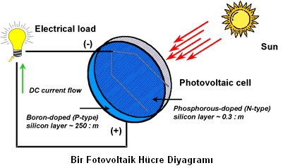

**Fotovoltaik Hücre Yapıları**  
Günümüz elektronik **ürünlerinde** kullanılan transistörler, doğrultucu diyotlar gibi güneşpilleri de, yarı-iletken maddelerden yapılırlar. Yarı-iletken özellik gösteren birçok madde arasında güneş pili yapmak için en elverişli olanlar, silisyum, galyum arsenit, kadmiyum tellür gibi maddelerdir. Yarı-iletken maddelerin güneş pili olarak kullanılabilmeleri için n ya da p tipi katkılanmaları gereklidir. Katkılama, saf yarıiletken eriyik içerisine istenilen katkı maddelerinin kontrollü olarak eklenmesiyle yapılır. Elde edilen yarı-iletkenin n ya da p tipi olması katkı maddesine bağlıdır. En yaygın güneş pili maddesi olarak kullanılan silisyumdan n tipi silisyum elde etmek için silisyum eriyiğine periyodik cetvelin 5. grubundan bir element, örneğin fosfor eklenir. Silisyum’un dış yörüngesinde 4, fosforun dış yörüngesinde 5 elektron olduğu için, fosforun fazla olan tek elektronu kristal yapıya bir elektron verir. Bu nedenle V. grup elementlerine “verici” ya da “n tipi” katkı maddesi denir.  
P tipi silisyum elde etmek için ise, eriyiğe 3. gruptan bir element (alüminyum, indiyum, bor gibi) eklenir. Bu elementlerin son yörüngesinde 3 elektron olduğu için kristalde bir elektron eksikliği oluşur, bu elektron yokluğuna hol ya da boşluk denir ve pozitif yük taşıdığı varsayılır. Bu tür maddelere de “p tipi” ya da “alıcı” katkı maddeleri denir. P ya da n tipi ana malzemenin içerisine gerekli katkı maddelerinin **katılması** ile yarıiletken eklemler oluşturulur. N tipi yarıiletkende elektronlar, p tipi yarıiletkende holler çoğunluk taşıyıcısıdır. P ve n tipi yarıiletkenler bir araya gelmeden önce, her iki madde de elektriksel **bakımdan** nötrdür. Yani p tipinde negatif enerji seviyeleri ile hol sayıları eşit, n tipinde pozitif enerji seviyeleri ile elektron sayıları eşittir. PN eklem oluştuğunda, n tipindeki çoğunluk taşıyıcısı olan elektronlar, p tipine doğru akım oluştururlar. Bu olay her iki tarafta da yük dengesi oluşana kadar devam eder. PN tipi maddenin ara yüzeyinde, yani eklem bölgesinde, P bölgesi tarafında negatif, N bölgesi tarafında pozitif yük birikir. Bu eklem bölgesine “geçiş bölgesi” ya da “yükten arındırılmış bölge” denir. Bu bölgede oluşan elektrik alan “yapısal elektrik alan” olarak adlandırılır. Yarıiletken eklemin güneş pili olarak çalışması için eklem bölgesinde fotovoltaikdönüşümün sağlanması gerekir. Bu dönüşüm iki aşamada olur, ilk olarak, eklem bölgesine ışık düşürülerek elektron-hol çiftleri oluşturulur, ikinci olarak ise, bunlar bölgedeki elektrik alan yardımıyla birbirlerinden ayrılır. Yarıiletkenler, bir yasak enerji aralığı tarafından ayrılan iki enerji bandından oluşur. Bu bandlar valans bandı ve iletkenlik bandı adını alırlar. Bu yasakenerji aralığına eşit veya daha büyük enerjili bir foton, yarıiletken tarafından soğurulduğu**zaman**, enerjisini valans banddaki bir elektrona vererek, elektronun iletkenlik bandına çıkmasını sağlar. Böylece, elektron-hol çifti oluşur. Bu olay, pn eklem güneş pilinin arayüzeyinde meydana gelmiş ise elektron-hol çiftleri buradaki elektrik alan tarafından birbirlerinden ayrılır. Bu şekilde güneş pili, elektronları n bölgesine, holleri de p bölgesine iten bir pompa gibi çalışır. Birbirlerinden ayrılan elektron-hol çiftleri, güneş pilinin uçlarında yararlı bir güç çıkışı oluştururlar. Bu süreç yeniden bir fotonun pil yüzeyine çarpmasıyla aynı şekilde devam eder. Yarıiletkenin iç kısımlarında da, gelen fotonlar tarafından elektron-hol çiftleri oluşturulmaktadır. Fakat gerekli elektrik alan olmadığı için tekrar birleşerek kaybolmaktadırlar.  
Güneş pilleri pek çok farklı maddeden yararlanarak üretilebilir. Günümüzde en çok kullanılan maddeler şunlardır:  
**Kristal Silisyum:** Önce büyütülüp daha sonra 200 mikron kalınlıkta ince **tabakalar**halinde dilimlenen Tekkristal Silisyum bloklardan üretilen güneş pillerinde laboratuvar şartlarında %24, ticari modüllerde ise %15′in üzerinde verim elde edilmektedir. Dökme silisyum bloklardan dilimlenerek elde edilen Çokkristal Silisyum güneş pilleri ise daha ucuza üretilmekte, ancak verim de daha **düşük** olmaktadır. Verim, laboratuvar şartlarında %18, ticari modüllerde ise %14 civarındadır.**Galyum Arsenit (GaAs):** Bu malzemeyle laboratuvar şartlarında %25 ve %28 (optik yoğunlaştırıcılı) verim elde edilmektedir. Diğer yarıiletkenlerle birlikte oluşturulan çok eklemli GaAs pillerde %30 verim elde edilmiştir. GaAsgüneş pilleri uzay uygulamalarında ve optik yoğunlaştırıcılı sistemlerde kullanılmaktadır.

**Amorf Silisyum:** Kristal yapı özelliği göstermeyen bu Si pillerden elde edilen verim %10 dolayında, ticari modüllerde ise %5-7 mertebesindedir. Günümüzde daha çok küçük elektronik cihazların güç kaynağı olarak kullanılan amorf silisyum güneş pilinin bir başka önemli uygulama sahasının, binalara entegre yarısaydam cam yüzeyler olarak, bina dış koruyucusu ve enerji üreteci olarak kullanılabileceği tahmin edilmektedir.

**Kadmiyum Tellürid (CdTe):** Çok kristal yapıda bir malzeme olan CdTe ile güneş pili maliyetinin çok aşağılara çekileceği tahmin edilmektedir. Laboratuvar tipi küçük hücrelerde %16, ticari tip modüllerde ise %7 civarında verim elde edilmektedir.  
Bakır İndiyum Diselenid (CuInSe2): Bu çokkristal pilde laboratuvar şartlarında %17,7 ve enerji üretimi amaçlı geliştirilmiş olan prototip bir modülde ise %10,2 verim elde edilmiştir.

**Optik Yoğunlaştırıcılı Hücreler:** Gelen ışığı 10-**500** kat oranlarda yoğunlaştıran mercekli veya yansıtıcılı **araçlarla** modül verimi %17′nin, pil verimi ise %30′un üzerine çıkılabilmektedir. Yoğunlaştırıcılar basit ve ucuz plastik malzemeden yapılmaktadır. 1980’liyılların ortalarından evvel, PV güneş enerjisini elektrik enerjisine dönüştüren üniteleri ve kapsülleri (modül) bazı dayanıklılık problemleri göstermiş olmalarına rağmen, bu sıkıntılargenellikle aşılmıştır ve bunların büyük çoğunluğu şimdi memnun edici bir şekilde görevini yapmaktadır. İtibarlı üreticiler ürettikleri kapsüllerin simdi 1-20 yıl ömürlü olmalarınagüvenebilmektedir. Birçok üretici en az on yıllık bir garanti vermektedir. Buna karsın, amorfgüneş enerjisini elektrik enerjisine dönüştüren üniteler için garanti genellikle 2-3 **yıl**arasındadır.

Silikon güneş enerjisini elektrik enerjisine dönüştüren üniteler ilk piyasaya çıktığında, 1970’lerdeki son derece yüksek seviyede olan, güneş enerjisini elektrik enerjisine dönüştüren ünitelerin fiyatları sürekli aşağıya düşmüştür. Su anda, oldukça büyük kristalli silikon kapsülleri siparişleri için fabrika dışı fiyat yaklaşık 4.00 – 5.00 ABD$/Wp’dir. Donatıların monte edilmiş (kurulu) fiyatları tasıma ve isçilik maliyetleri,kâr hadleri, siparişin büyüklüğü ve bir sürü diğer faktörlere bağlıdır ve 7.00 – 8.00ABD$/Wp’dan aşağı olması mümkün değildir. Gelişmekte olan ülkelerin kırsal alanlarından gelen küçük siparişler için, fiyatlar muhtemelen 10.00 ABD$/Wp’ın üzerinde ayarlanacaktır. Donatıların bakım ihtiyaçları basittir. Yapılması gereken temel bakım, yüzeyi temiz tutmak olacaktır. Yüzeyin çok az tozlanması bile toplam elektrik akımının azami çıkış gücünü önemli ölçüde azaltabilir. Ayrıca, donatıların üzerine düşebilen kus pislikleri ve yaprak gibi küçük nesnelerin ortadan kaldırılması da önemlidir. Söz konusu nesneler sadece bazı güneş enerjisini elektrik enerjisine dönüştüren üniteleri gölgelemekle kalmaz, aynı zamanda üniteler diğer güneş enerjisini elektrik enerjisine dönüştüren ünitelerin sağladığı enerji ile aşırı ısınmış hale gelebilir ve bu durum her zaman için zarar verebilir . Yine donatının tamamen bir şeylerle karartılmamış olduğundan emin olmak esastır; Küçük bir karartılmış alan bile elektrik akımının azami çıkış gücünü %50’ye kadar azaltabilir.

**Fotovoltaik Modül,Panel Ve Diziler**  
Fotovoltaik hücreler daha yüksek akım,gerilim veya güç seviyesi elde etmek için elektriki olarak seri veya paralel bağlanırlar.Fotovoltaik modüller çevre etkilerine karşı sızdırmazlık sağlayacak şekilde birbirine eklenmiş fotovoltaik hücreler içerirler.Fotovoltaik paneller elektrik kabloları ile birbirine bağlanmış iki veya daha çok sayıda Fotovoltaik modül içerirler.Fotovoltaik diziler ise belli sayıda Fotovoltaik modül veya panel içeren enerji üretim ekipmanlarıdır.

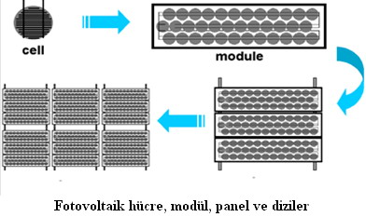

**Fotovoltaik Hücrelerin Teknik Analizleri**

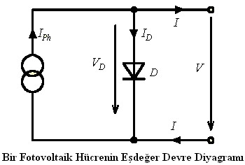

V-I denklemi Kirchoff’un akım(birinci) yasasından türetilerek elde edilmiştir.

sunc.jpg

**Burada;**  
IPh: : Işık Akımı  
ID: Diyot Akımı

IS: Diyot Ters Doyum Akımı  
m: Diyot “ideal faktörü” m = 1…5VT Termal gerilim: ; VT = 25,7mV at 25°C.  
k s: Boltzmann sabiti k = 1,380658 • 10-23 JK-1  
T: mutlak sıcaklık; [T] = K (Kelvin) 0 K = -273,15°C  
e: bir elektronun yükü e = 1,60217733 • 10-19 As

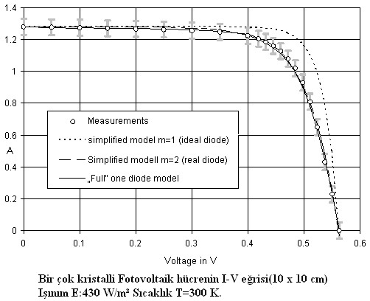

**Örnek Olarak Panasonic Suncream II PV Panelinin Özellikleri**

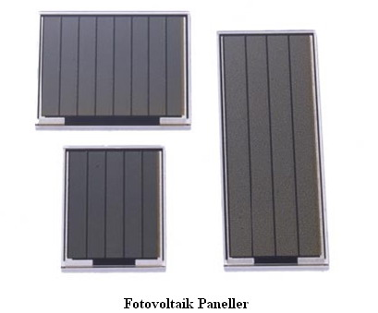

**Boyutlar**

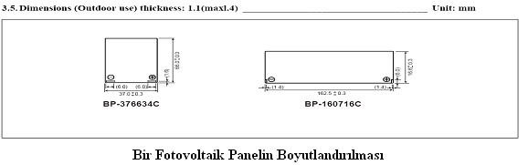

**İşletme akımı-İşletme Gerilimi**

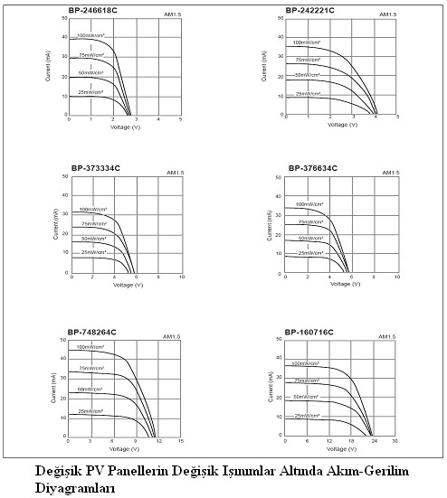

**Bir Fotovoltaik Sistem Nasıl Çalışır?**

Basitçe PV sistemleri de diğer elektrik üretim sistemlerine benzer olarak çalışır.Sadece kullandıkları ekipmanlar değişiktir.Sistemin operasyonel ve fonksiyonel ihtiyaçlarına bağlı olarak DC-AC inverter,Akü,Şarj kontrol ünitesi,yedek güç kaynağı ve sistem kontrolörü gibi ekipmanlara ihtiyaç duyulabilir.

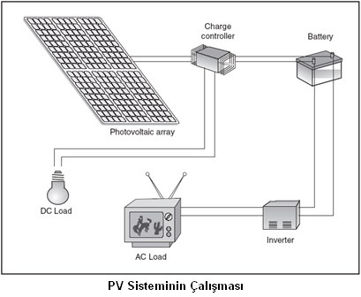

Şekil’den görülebileceği gibi PV dizisi tarafından üretilen DC gerilim bir adet şarj kontrolünden geçirildikten sonra akü grubuna yollanır burada depolanan enerji ışınımın az olduğu saatlerde sisteme gerekli enerjiyi sağlar.Akü grubundan çıkan DC gerilim bir adet inverter yardımıyla AC gerilime dönüştürülerek evlerimizde kullanabileceğimiz şekle dönüştürülür.

**Bir PV Sisteminin Diğer Parçaları ve Verimlilik Durumu**  
**Akümülatörler**  
Enerji taleplerinin (üretilene göre) azlığı günesin tam olarak ise yarar durumda olmasının sonucudur; bu sebepten, PV sistemleri tarafından üretilen elektrik akımı genellikle istendiği zaman kullanmak için depolanmalıdır. İhtiyaç duyulan depolamanın kesin miktarı kullanıcı için arzın sürekliliğinin önemine bağlıdır. Örneğin,bir ev sahibi bulutlu havalarda lambaların ve TV’nin kullanımı için elektrik akımının kesilmesini göze alabilmesine rağmen, bir telekomünikasyon röle istasyonu veya bir sağlık ocağında PV ile çalışan bir soğutucu gibi çok önemli bir uygulamada güneş ışığının az geldiği muhtemel dönemlerde veya bir PV sisteminde geçici bir kesilmenin tamamını karşılayacak şekilde yeterli miktarda elektrik akımı mutlaka depo edilmelidir.

Bir sistemin herhangi bir güneş enerjisi girdisi olmadan çalışmasının tasarlandığı genellikle gün cinsinden ölçülen bu zaman uzunluğuna onun kendi kendini idare etme dönemi denilmektedir. PV sistemleri genellikle 12 voltluk kursun-asit akümülatörleri kullanır. Daha pahalı, yeniden şarj edilebilir nikel kadmiyum akümülatörler çoğu kez yeniden şarj edilebilir lambalar gibi küçük uygulamalarda kullanılır. Standart oto akümülatörleri (aküleri) çok sık kullanılmaktadır, ancak onların zayıf tarafları mutlaka akılda tutulmalıdır ve sistemin tasarımıyla bağdaştırılmalıdır. Bazı üreticiler popüler adıyla güneş enerjisine dayalı aküler (solar batteries) satmaktadır; bu aküler de kursun-asit tipindedir fakat bu tip akülerin tasarımında yapılan bazı tadilatlar onları güneş enerjisine dayalı bir tesisattaki çalışma koşullarına daha uygun hale getirmektedir.  
Oto akülerini PV sistemlerinde kullanmada ortaya çıkan sorun, onların güneş ışığından elektrik enerjisi üreten PV sistemlerinde kullanmaya göre tasarlanmamış olmalarıdır. Bu aküler bir araçta normal kullanımda, marsa basıldığı zaman akü az miktarda elektrik akımı boşaltır ve motor bir kere çalıştıktan sonra akünün şarjı çabuk eski haline gelir. Böyle durumlarda, kursun-asitli oto aküleri üç veya dört yıl veya daha fazla dayanabilir. Ancak aynı akü düzenli olarak yüksek boşalmaya maruz kalırsa, onun ömrü büyük ölçüde azalır (%75’lik düzenli boşalma ile ömür yaklaşık beste bir olup, periyodik boşalma olduğu zaman ise %10’dur). Bunun dışında, eğer akü tamamen bitinceye kadar boşaltılırsa, ciddi ve vahim hasar verilir. Kapalı veya“bakım istemez” aküler özellikle ciddi boşalmalardan zarar görebilir ve onlar aynı zamanda büyük sıcaklık değişmelerinden zarar görme olasılığı yüksektir; bu nedenle birçok PV sistem tasarımcısı sıcak ülkelerdeki PV uygulamalarında onların kullanımı aleyhinde tavsiyede bulunmaktadır. Netice itibariyle, her ne kadar oto aküleri PV tesisatlarında tatmin edici bir şekilde çalışabilseler de, sistem tasarımında ve çalıştırılmasında büyük dikkat gereklidir  
“Solar” aküler, oto akülerinin bazı zayıf taraflarını bertaraf etmek için tasarlanmıştır. Solar aküleri oto akülerinden daha fazla miktarda bir asit çözeltisini bir arada bulundurur ve ilaveten daha fazla miktarda aktif madde içerir. Bu durum onların normal PV uygulamalarının şarj olma ve boşalma devrelerinde daha dayanıklı olmalarını sağlar. Eğer bu aküler yavaş yavaş boşaltılırsa, önemli miktarda ekstra kapasite yaratırlar. Kısaca C100 olarak adlandırılan, 100-saatin üzerinde bir kullanım (boşalma) kapasitesi, C8 veya C10 olarak bilinen 8-saatlik veya 10 saatlik kullanım kapasitesinin genellikle iki katıdır. 8-saatlik veya 10-saatlik kullanım kapasiteleri mutlaka eve ait PV sistemlerinin tasarımında kullanılmalıdır, fakat 100-saatlik kapasite maksimum emniyet tedbirlerinin gerekli olduğu bir telekomünikasyon uygulamasında uygun olabilir ve akünün depolama kapasitesi PV sisteminin ihtiyacını bir hafta karşılamaya mutlaka yeterli olmalıdır.  
Akü ömrü ve akünün depolama büyüklüğü arasında faktörlerin bir dengesi vardır. Sağlanan daha büyük miktarda depolama kapasitesi, daha düşük seviyede boşalma ve daha uzun ömürlü bir akü demektir, fakat daha yüksek bir başlangıç maliyeti anlamına gelir. Genellikle, bir eve ait PV teçhizatında akü kapasitesi ev sahibinin günlük elektrik tüketiminin yaklaşık beş katı olmalıdır. Normal toprağa ulasan günlük toplam güneş enerjisi miktarı koşullarında, bu durum boşalmayı yaklaşık %20’ye kadar sınar (yani akünün en fazla %20’si boşalır). Bununla birlikte, satıcılar ve alıcılar her zaman bir PV tesisatının başlangıç maliyetini azaltmak için aküyü normalden daha küçük kullanmaya özenirler. Kullanıcılar da uygun biçimde tasarlanmış bir sistemdeki aküyü değiştirme zamanı geldiğinde daha küçük boyutlusunu monte etmeye masrafları kısmaya özenebilir.  
Akülerin bakım ihtiyaçları zahmetli değildir, fakat bakım mutlaka yapılmalıdır. Akü mutlaka damıtık (saf) su ile dolu tutulmalıdır ve nem oranı düşük olan sıcak alanlarda kurulan PV tesisatlarında bunun yapılması özel önem taşır. Mutlaka damıtık su kullanılmalıdır, çünkü saflığı bozan maddeler aküye zarar verebilir; gelişmekte olan dünyanın uzak kırsal alanlarında damıtık/saf su bulma güçlüğü küçümsenmemelidir.Akünün kutup basları temiz tutulmalıdır ve altı ayda veya yılda bir vazelin sürülmelidir. 30 C’nin üstündeki sıcaklıklarda akünün ömrü ve performansının önemli ölçüde düşmesi nedeniyle, akü her zaman serin ve çok iyi havalandırılmış bir yere yerleştirilmelidir.  
Akülerin ömürleri büyük ölçüde bakım durumlarına bağlı olarak değişir. Bir sistem için tasarlanan ve çok iyi bakılan bir durumda, bir oto aküsü 4–5 yıl dayanabilir, fakat umumiyetle 1-2 yıllık bir ömrü vardır. Dikkatli bakımla ve boşalma seviyeleri yaklaşık %15’i geçirilmediği takdirde, “solar” aküleri için 8-10 yıllık bir dayanma ömrü beklentisi gerçekleşebilir, fakat gelişmekte olan dünyada normal çalışma koşullarında yaklaşık beş yıllık bir ortalama ömür daha gerçekçidir.  
Akü kapasiteleri amper saat (Ah) cinsinden ölçülür ve PV uygulamalarında kullanılan aküler yaklaşık 15-300 Ah arasında değişmektedir. Akü maliyetleri akünün kapasitesi yanında kullanılan malzemenin kalitesi ve yapım kalitesine bağlıdır.Değişen isçilik ve malzeme maliyetleri veya piyasadaki rekabetin dereceleri nedeniyle, ülkeler arasında önemli farklar bulunabilir. Oto aküleri genellikle yaklaşık 1.00 $/Ah’e mal olmaktadır, fakat önemli değişmeler vardır. İyi kalite solar aküleri yaklaşık 2.00 $/Ah’e mal olmaktadır.

**Sistemi Dengeleyen Diğer Unsurlar**  
Aküyü aşırı şarjdan ve cereyan boşalmasından korumak için elektronik bir şarj regülatörü kullanılır. Evlerdeki PV sistemlerinde kullanılan elektronik şarj regülatörleri şarj seviyesine bağlı olarak akünün voltajının düştüğünün veya yükseldiğinin tespitinde is görmektedir. Voltaj tamamen şarjlı akü seviyesinin üzerine çıktığı zaman, regülatör PV donatısından voltajı keser; yine voltaj kabul edilebilir boşalma seviyesinin altına düştüğü zaman regülatör yükü keser.  
Şarj regülatörlerinin gelişmişlik seviyesi ve buna bağlı olarak onların sağladığı koruma oldukça değişme gösterir. Ucuz modeller ekseriyetle aşırı yükten korumak için yükün kesilmesi gerektiği zaman kararı kullanıcıya bırakarak, sadece aşırı yükten koruma özelliğine sahiptir. Eğer yeterli büyüklükte bir akü kullanılıyorsa ve sistem yönetiminde tedbir alınıyorsa bu bir sorun yaratmaz, aksi halde akünün ömrünün kısalmasına yol açması mümkündür. Bazı şarj regülatörlerine sıcaklık algılayıcıları takılmış olup, eğer akünün sıcaklığı 30 C’yi geçerse, şarj olan voltajın azaltılmasına izin vermektedir ve böylece akünün zarar görmesine karsı ek bir koruma tedbiri sağlamaktadır. Şarj regülatörlerinin maliyetleri genellikle özelliklerine, imalât yerine göre değişir. Endüstriyel dünyada üretilen gelişmiş özelliklere sahip regülatörlerin fiyatları 100 $ ve üstündedir, oysa gelişmekte olan dünyada üretilen ve sadece aşırı yüke karsı koruma sağlayan modeller 10 $ kadar bir paraya bulunabilmektedir. Şarj regülatörlerini çoğu kez daha ucuz PV tesisatlarına monte etmekten kaçınılmaktadır.PV sistemleri çoğunlukla 12 voltluk bir doğru akım üretmek için tasarlanır. 220 voltluk bir dalgalı akımın gerekli olduğu durumda, bu bir elektronik adaptörle (çevirici)sağlanabilir.

Bir elektronik adaptör kullanılması ile %15’e kadar varan önemli bir güç kaybı meydana gelebilir, ancak bu tür bir akım standart ev aletlerinin kullanılmasına imkân vermektedir. Bununla birlikte, PV sistemleri ile standart ev aletlerini kullanmanın önemli sıkıntılarından birisi, birçok ev aletinin enerji randımanı dikkate alınarak tasarlanmamış olmasıdır. Bu durum ana elektrik şebekesine bağlı tüketiciler için önemli bir problem değildir. Buradaki tek etkisi aylık faturaya ekstra bir miktar kilovat saat ilavedir. Enerji düşüklüğünün ihtiyaç duyulan kapsüllerin alanını ve sistemin toplam maliyetini önemli ölçüde artırması durumunda, onun bir PV sistemine önemli bir etkisi vardır.  
Sistemi dengeleyici diğer unsurlar; kablolar, bağlantı elemanları, devre anahtarları (şalterler), bağlantı kutuları (buvatlar), elektrik sigortaları ve diğer küçük kalemlerden oluşur. Bunlardan birçoğu açık alanda monte edilmiştir ve bu yüzden sert hava koşullarına maruz kalır; eğer sistemin iyi çalışması isteniyorsa, bu elemanların mutlaka iyi kaliteli ve dikkatli bir şekilde yerleştirilmiş olması gerekir. Çürük veya hasarlı bağlantılar sisteme verilebilecek elektrik miktarını azaltır ve sistemin bütünüyle islemez hale gelmesine neden olabilir. Şimşekli, yıldırımlı fırtınaların yaygın olduğu yerlerde, sistemler için paratoner görevi gören iletkenlere gereksinim duyulabilir.  
Teçhizat için payandalar sisteminin doğru biçimde tasarlandığından ve inşa edildiğinden emin olmak da önemlidir. PV donatısı bir binanın çatısına kurulacağı zaman, hava dolaşımına imkân vermek ve aşırı sıcaklık oluşmasını önlemek için (PV donatısı) çatı yüzeyinden kısa bir mesafe yukarıya kaldırılarak kurulmalıdır. Ayrıca, PV donatıları, alanı etkilemesi muhtemel en güçlü rüzgarların uçurma/yukarı kaldırma etkilerine mukavemet etmeye yetecek kadar mutlaka sıkı bir şekilde bağlanmalıdır. Düzenli temizleme işlemleri kesinlikle yapılmalıdır. Donatıların yere monte edildiği durumlarda, onlar mutlaka ekseriyetle betondan olmak üzere sağlam temeller üzerine inşa edilmeli ve onları insanlardan ve hayvanlardan korumak için muhafazalı bir parmaklık içine alınmalıdır.

**Uygulama Alanında Randıman Oranları ve Elektrik Akımının Çıkış Gücü**  
PV sistemlerinin uygulama alanındaki toplam randıman oranları (verim oranları) kapsüller (modül) için laboratuarda belirlenen randıman oranlarından oldukça düşüktür. Örneğin, standart laboratuar test sıcaklığı olan 25 ºC’nin üzerindeki her 10 ºC artış için güneş enerjisini elektrik enerjisine dönüştüren ünitelerin randıman oranı yaklaşık %0.5 düşer. Bu durum öğle sıcaklığının sık sık 30 ºC’yi geçtiği ve kapsüllerin çoğunlukla 60 ºC ve daha yüksek sıcaklığa sahip olduğu bir çok tropik ülkede gerçekten önemli olabilir. Toprağa ulasan günlük toplam güneş enerjisi miktarının azami olduğu koşullarda, söz konusu aşırı sıcaklık güneş enerjisini elektrik enerjisine dönüştüren üniteler randıman oranında %20’ye kadar bir düşüşe yol açabilir.  
Ticari olarak piyasada bulunan tüm güneş enerjisini elektrik enerjisine dönüştüren ünitelerin teknoloji ve alet itibariyle belirli bir zamanda ulaşılan en üst gelişme düzeyinde randıman vermediğini hatırlatmakta fayda vardır. Bu özellikle piyasadaki daha ucuz ürünler için söz konusudur. Birçok ucuz fiyatlı kapsüller, daha yüksek-kaliteli ürünlere geçiş yapan üreticiler tarafından indirimli fiyatlarla eski stoktan verilen ürünlerden oluşmaktadır. Ayrıca kablolardan, devre anahtarlarından, elektrik yükü regülatörlerinden ve diğer elemanlardan da kayıplar olur. Bu nedenle kablo uzantıları mümkün olduğu kadar kısa ve kablo çapları uygun ebatta tutulur; uzun, ince ve ucuz kabloların kullanılması önemli kayıplara neden olabilir. Gevşek veya paslanmış bağlantılar da bu kayıpları artırır. Tozlar ve gölge yapan pislikler de sistemin performansını maksimum değerinin altına indirir.  
Kapsüllerin elektrik akımı çıkış gücü için kabul edilen toplam %10’luk bir kayıp, çoğunlukla başlangıçta sistemin enerji verim gücünün hesaplanmasında biraz iyimser bir varsayım olarak alınmaktadır. Cereyanı şarj etme-boşaltma devresinin genel toplam randımanı (verimliliği) yaklaşık %80’dir, ancak akü eskidikçe kayıplar önemli ölçüde daha büyük hale gelebilir. Bu yüzden, üreticiye verilebilir nihaî elektrik akımı çıkısı kapsülün kabul edilen çıktısından türetilen değerin yaklaşık %70’idir. Bu kayıpların etkisi metre kareye 1.000 wattlık (W/m2) öğle güneşinin düştüğü ve günlük ortalaması 5 kWh/m2 olan bir alanı dikkate alarak görülebilir. Bu koşullar altında 100 Wp’lik bir kapsülün günlük nazarî elektrik akımı çıkısı 500 vat saattir (Wh). Donatı ve tel kayıpları için %10 ayırırsak, bu miktar akü depolamasından önce 450 Wh’ye düşer. Akünün dolmasından sonra, aydınlatma ve elektrikli aletler için verilebilecek net miktar günlük yaklaşık 360 Wh’dir.

**Elektrikli aletler için Enerji Tüketim Tablosu**

